Головоломка Пифагора
Игра используется в работе с детьми 4-7 лет с целью развития мыслительной деятельности, пространственного представления, воображения, смекалки и сообразительности.
Описание игры. Квадрат размером 7X7 см разрезан так, что получается 7 геометрических фигур: 2 разных по размеру квадрата, 2 маленьких треугольника, 2 - больших (в сравнении с маленькими) и 1 четырехугольник (параллелограмм). Дети называют эту фигуру-четырехугольник.
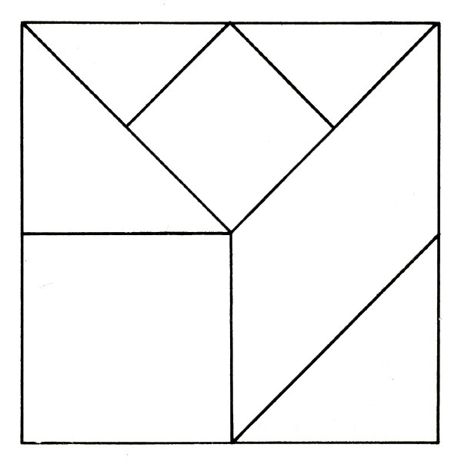
Цель игры состоит в составлении из 7 геометрических фигур - частей игры, плоских изображений: силуэтов строений, предметов, животных.
Набор к игре представлен фигурами. Поэтому игра может быть использована воспитателем в обучении детей на занятиях с целью закрепления представлений о геометрических фигурах, способах видоизменения их путем составления новых геометрических, фигур из 2-3 имеющихся.
Приобщение детей к игре "Пифагор" начинается с ознакомления с набором фигур, которые потребуются для игры. Необходимо рассмотреть все геометрические фигуры, сосчитать, назвать их, сравнить по размеру, сгруппировать, отобрав все треугольники, четырехугольники. После этого предложить детям из набора фигур составить новые. Из 2 больших, а затем и маленьких треугольников составить квадрат, треугольник, четырехугольник. При этом вновь полученные фигуры равны по размеру имеющимся в наборе. Так, из 2 больших треугольников получается четырехугольник такого же размера, квадрат, равный по величине большому квадрату. Надо помочь детям заметить это сходство фигур, сравнить их по размеру не только на глаз, но и накладывая одну фигуру на другую. После этого можно составлять и более сложные геометрические фигуры - из 3, 4 частей. Например, из 2 маленьких треугольников и маленького квадрата составить прямоугольник; из параллелограмма, 2 больших треугольников и большого квадрата - прямоугольник.
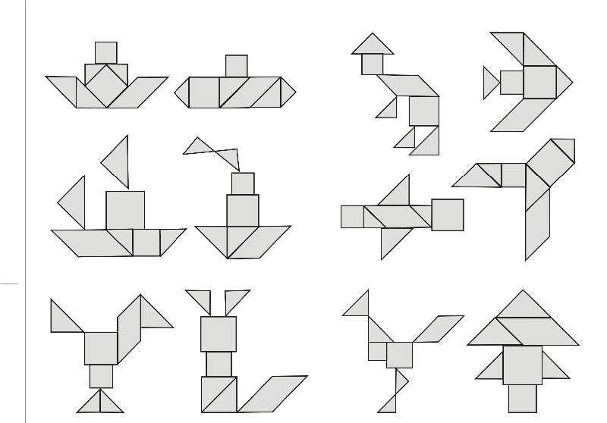

Подготовила: учитель-дефектолог Малкова И.В.

